**РОССИЙСКИЙ УНИВЕРСИТЕТ ДРУЖБЫ НАРОДОВ**

**Факультет физико-математических и естественных наук**

**Кафедра прикладной информатики и теории вероятностей**

**ОТЧЕТ**

**ПО ЛАБОРАТОРНОЙ РАБОТЕ № 2**

*дисциплина: Операционные системы*

Студент: Афтаева Ксения Васильевна

Преподаватель: Велиева Т.В.

Группа: НПИбд-01-20

**МОСКВА**

2021 г.

**Цель работы:**

Изучить идеологию и применение средств контроля версий.

**Задачи:**

Изучить теоретический материал. Зарегистрироваться на GitHub. Создать и настроить репозиторий. Произвести первичную конфигурацию и конфигурацию git-flow.

**Объект и предмет исследования:**

GitHub

**Техническое оснащение:**

Ноутбук

**Теоретические вводные данные:**

GitHub — крупнейший [веб-сервис](https://ru.wikipedia.org/wiki/%D0%92%D0%B5%D0%B1-%D1%81%D0%B5%D1%80%D0%B2%D0%B8%D1%81) для [хостинга](https://ru.wikipedia.org/wiki/%D0%A5%D0%BE%D1%81%D1%82%D0%B8%D0%BD%D0%B3) [IT-проектов](https://ru.wikipedia.org/wiki/IT) и их совместной разработки. Веб-сервис основан на системе контроля версий [Git](https://ru.wikipedia.org/wiki/Git" \o "Git) и разработан на [Ruby on Rails](https://ru.wikipedia.org/wiki/Ruby_on_Rails" \o "Ruby on Rails) и [Erlang](https://ru.wikipedia.org/wiki/Erlang" \o "Erlang) компанией GitHub, Inc (ранее Logical Awesome).

Создатели сайта называют GitHub «[социальной сетью](https://ru.wikipedia.org/wiki/%D0%A1%D0%BE%D1%86%D0%B8%D0%B0%D0%BB%D1%8C%D0%BD%D0%B0%D1%8F_%D1%81%D0%B5%D1%82%D1%8C) для разработчиков». Кроме размещения кода, участники могут общаться, комментировать правки друг друга, а также следить за новостями знакомых. С помощью широких возможностей Git программисты могут объединять свои [репозитории](https://ru.wikipedia.org/wiki/%D0%A0%D0%B5%D0%BF%D0%BE%D0%B7%D0%B8%D1%82%D0%BE%D1%80%D0%B8%D0%B9" \o "Репозиторий) — GitHub предлагает удобный интерфейс для этого и может отображать вклад каждого участника в виде [дерева](https://ru.wikipedia.org/wiki/%D0%94%D0%B5%D1%80%D0%B5%D0%B2%D0%BE_(%D1%82%D0%B5%D0%BE%D1%80%D0%B8%D1%8F_%D0%B3%D1%80%D0%B0%D1%84%D0%BE%D0%B2)). Для проектов есть личные страницы, небольшие [Вики](https://ru.wikipedia.org/wiki/%D0%92%D0%B8%D0%BA%D0%B8) и [система отслеживания ошибок](https://ru.wikipedia.org/wiki/%D0%A1%D0%B8%D1%81%D1%82%D0%B5%D0%BC%D0%B0_%D0%BE%D1%82%D1%81%D0%BB%D0%B5%D0%B6%D0%B8%D0%B2%D0%B0%D0%BD%D0%B8%D1%8F_%D0%BE%D1%88%D0%B8%D0%B1%D0%BE%D0%BA). Прямо на сайте можно просмотреть файлы проектов с [подсветкой синтаксиса](https://ru.wikipedia.org/wiki/%D0%9F%D0%BE%D0%B4%D1%81%D0%B2%D0%B5%D1%82%D0%BA%D0%B0_%D1%81%D0%B8%D0%BD%D1%82%D0%B0%D0%BA%D1%81%D0%B8%D1%81%D0%B0) для большинства [языков программирования](https://ru.wikipedia.org/wiki/%D0%AF%D0%B7%D1%8B%D0%BA_%D0%BF%D1%80%D0%BE%D0%B3%D1%80%D0%B0%D0%BC%D0%BC%D0%B8%D1%80%D0%BE%D0%B2%D0%B0%D0%BD%D0%B8%D1%8F).[1]

**Условные обозначения и термины:**

Репозиторий - (от англ. repository — хранилище) — место, где хранятся и поддерживаются какие-либо данные. Чаще всего данные в репозитории хранятся в виде файлов, доступных для дальнейшего распространения по сети.

**Выполнение работы:**

1. Создала аккаунт на GitHub

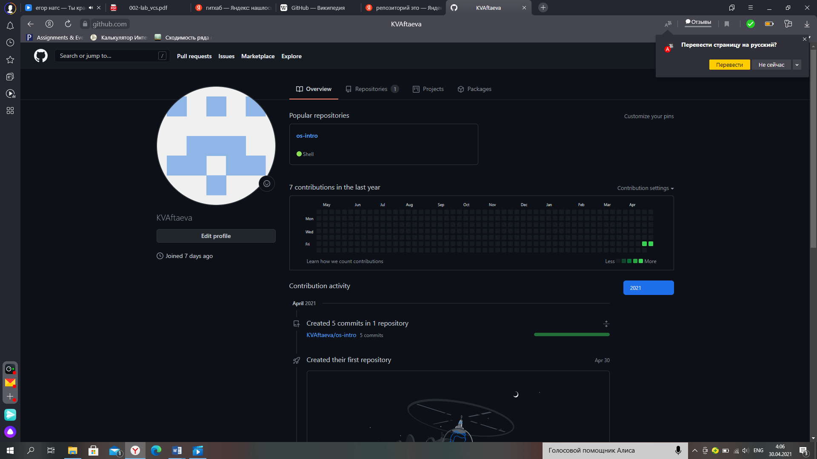  
 *Рис.1 Аккаунт на гитхабе*

1. Cоздаю локальный репозиторий. Для начала делаю предварительную конфигурацию, указывая имя и почту. Происходит это при помощи команд:

*git config --global user.name "Имя Фамилия"*

*git config --global user.email "Почта"*

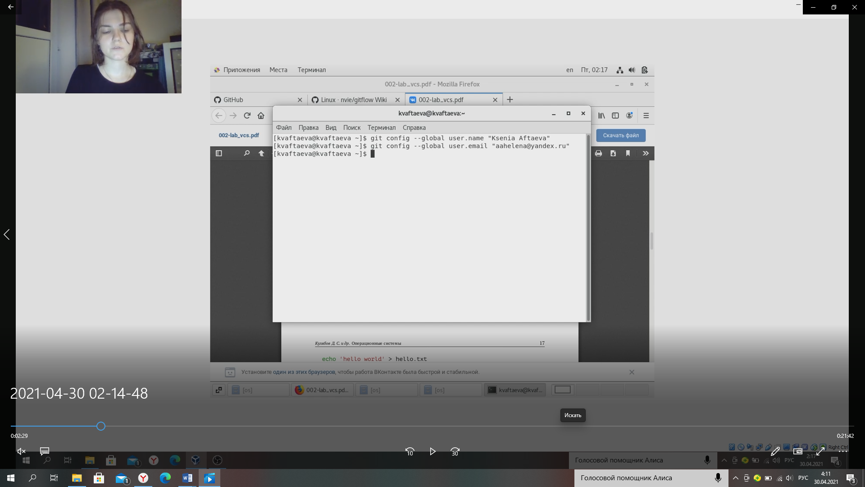 *Рис.2 Предварительная конфигурация*

1. Для дальнейшей идентификации генерирую пару ключей с помощью команд:

*ssh-keygen -C "Имя Фамилия <Почта>"*

*cat ~/.ssh/id_rsa.pub*

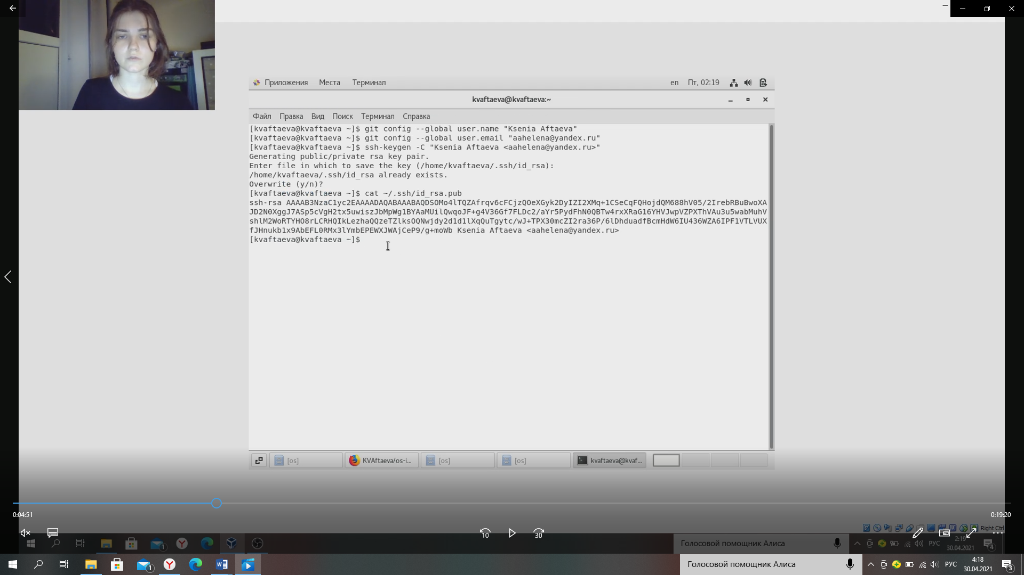  
 *Рис.3 Получение ключа*

1. Полученный ключ добавляю на гитхаб (Настройки˃Ключи)

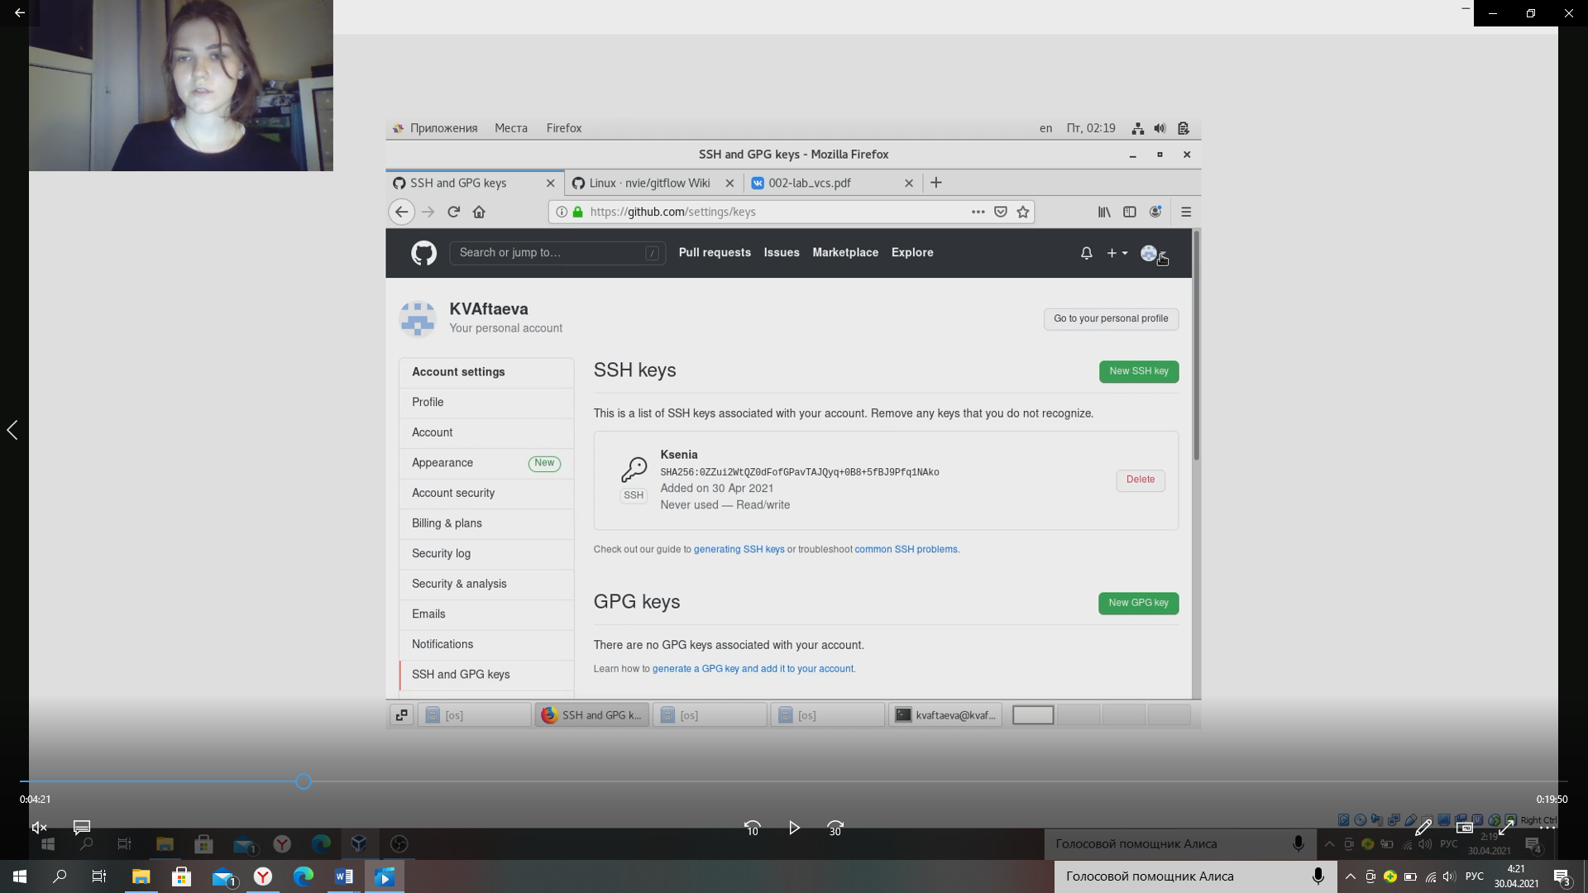  
 *Рис.4 Добавление ключа*

1. Создаю репозиторий os-intro

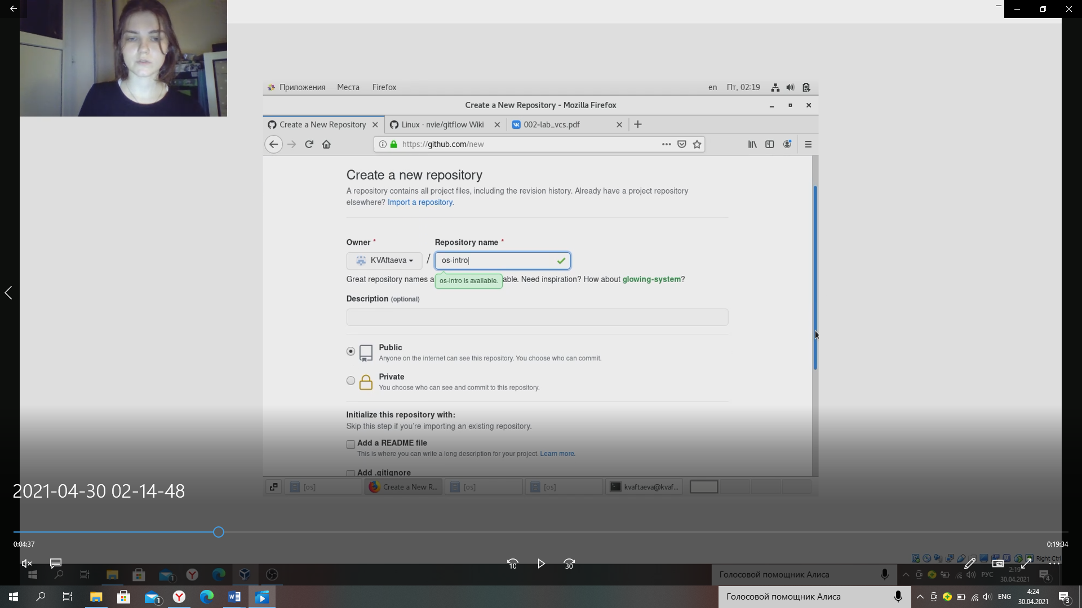  
 *Рис.5 Создание репозитория*

1. Перехожу в каталог laboratary используя команду cd <полный путь до каталога> и инициализирую системы git

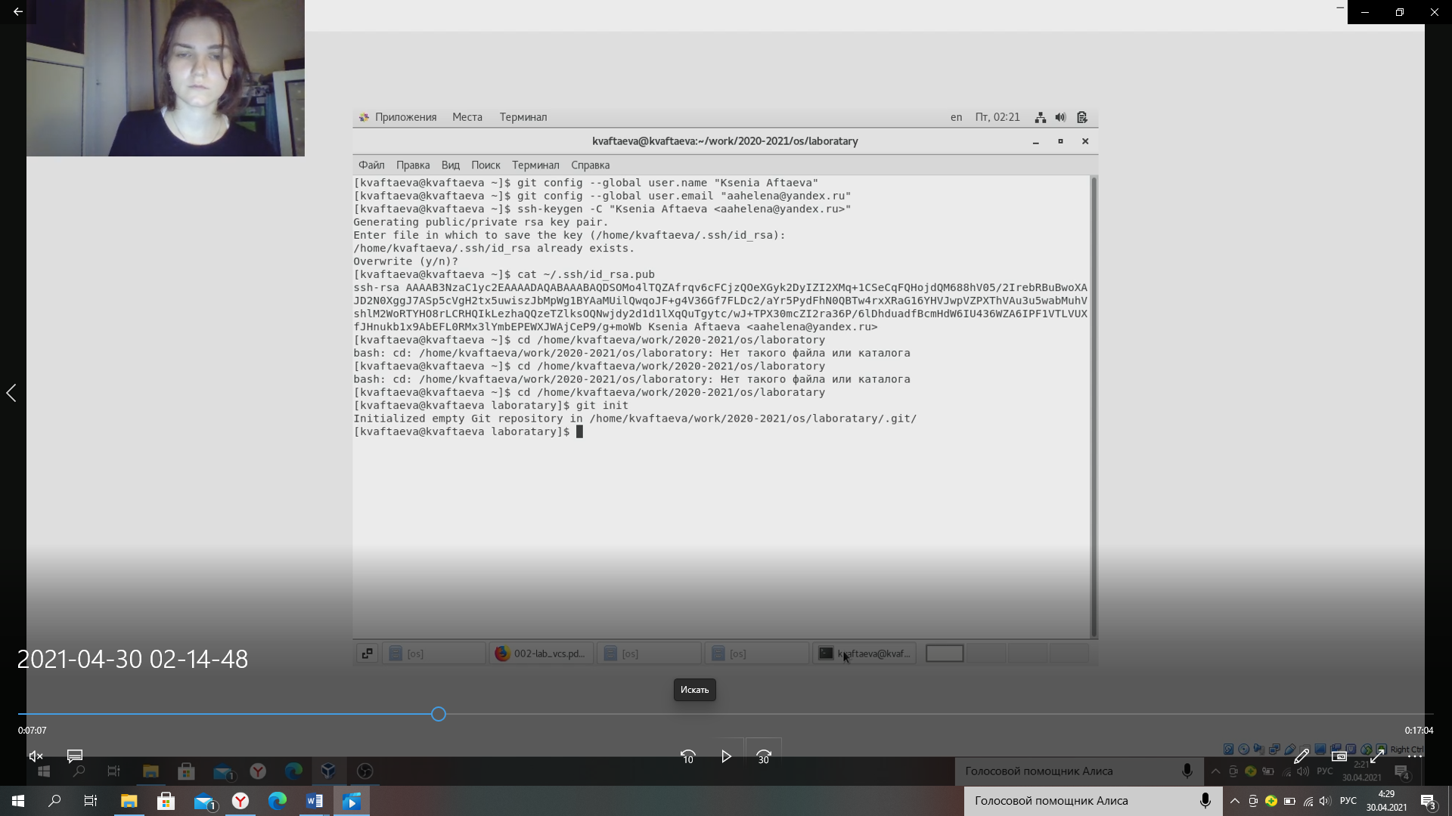  
 *Рис.6 Инициализирование системы git*

1. Создаю заготовку файла README.md:  
   *echo "# Лабораторные работы" >> README.md*

*git add README.md*

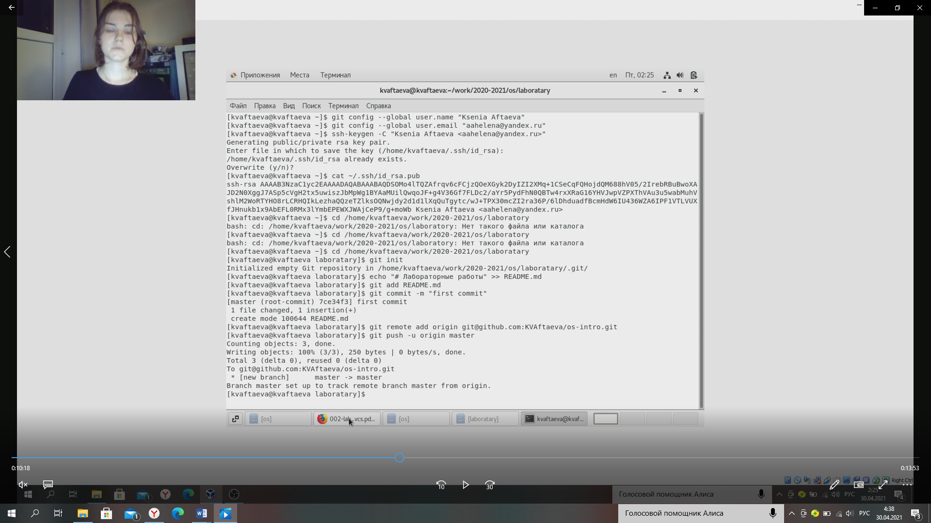 *Рис.7 Заготовка файла README.md*

1. Делаю первый коммит и выкладываю на гитхаб:

*git commit -m "first commit"*

*git remote add origin <ссылка с гитхаба>*

*git push -u origin master*

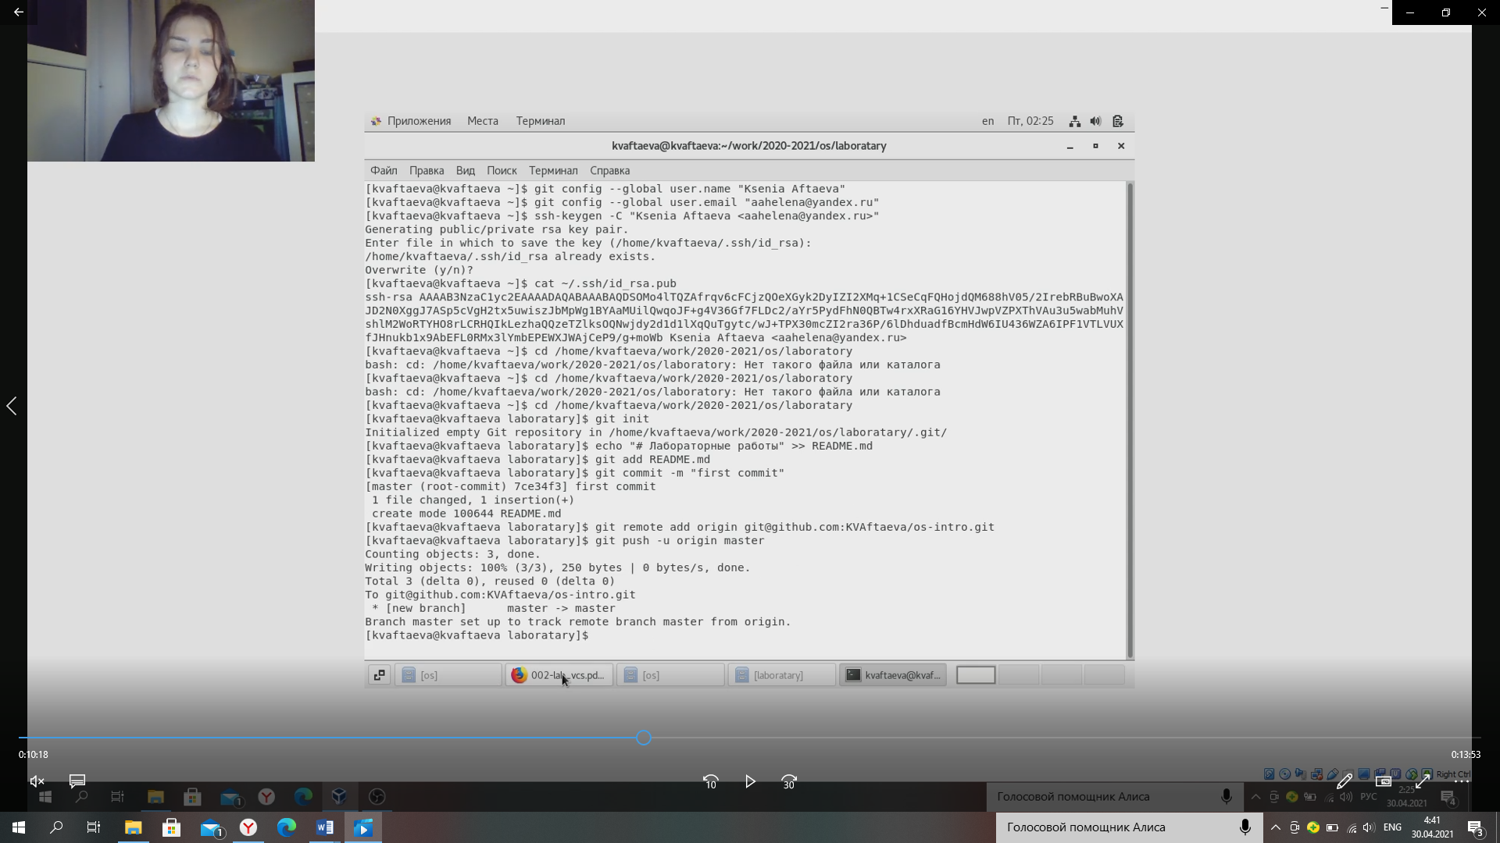 *Рис.8 Первый коммит*

На этом первая часть работы «Подключение репозитория к гитхаб» завершена. Я создала и настроила репозиторий, загрузила туда файл.

1. Добавляю файл лицензии:

*wget https://creativecommons.org/licenses/by/4.0/legalcode.txt -O LICENSE*

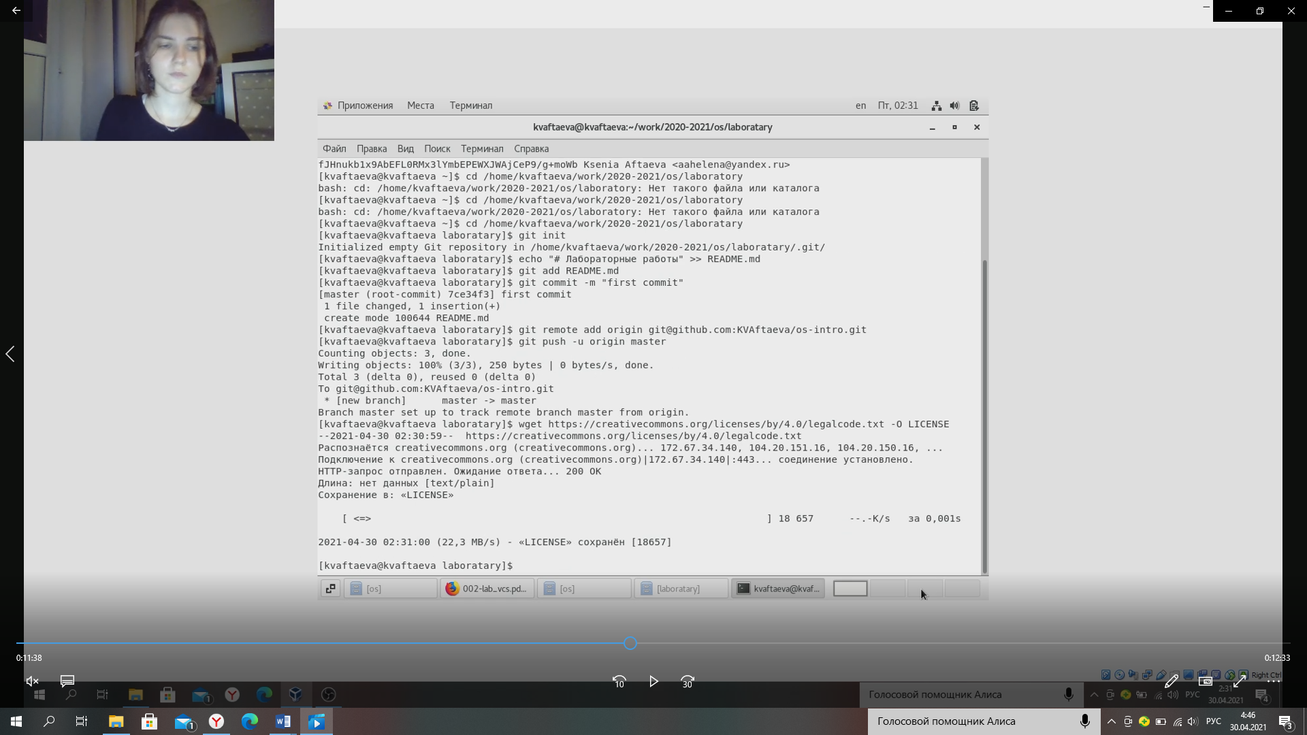 *Рис.9 Добавление лицензии*

1. Просматриваю список имеющихся шаблонов игнорируемых файлов и скачиваю один их них

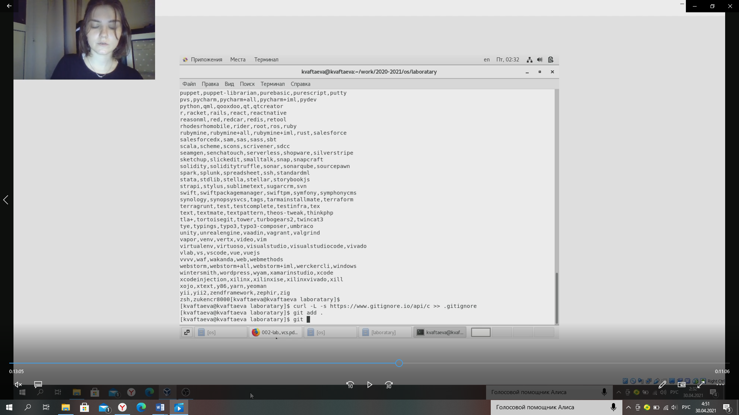  
 *Рис.10 Добавление шаблона игнорируемых файлов*

1. Добавляю новые файлы и выполняю коммит

*git add .*

*git commit –a*

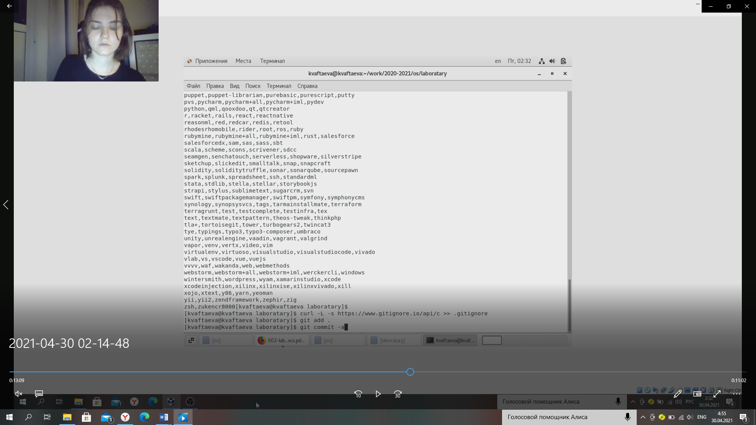 *Рис.11 Добавление новых файлов*

В открывшемся окне при помощи клавиши ESC переходим в режим написания. Пишем текст. С помощю той же клавищи выходим из режима написания. Вводим :w для сохранения и :q для выхода

1. Отправляю на гитхаб

*git push*

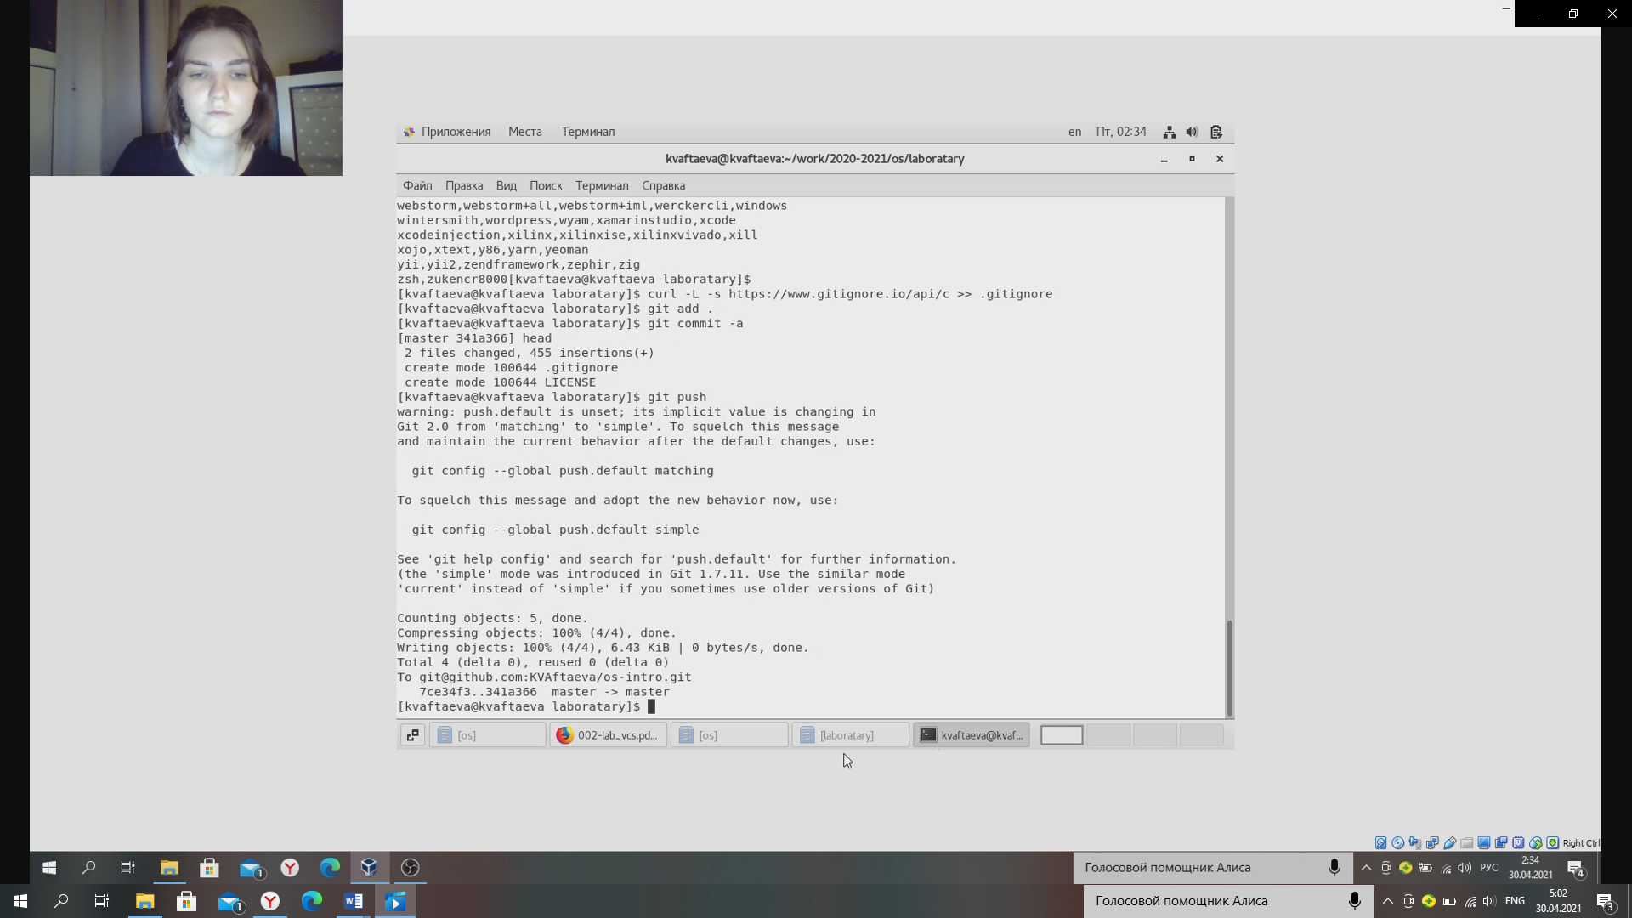 *Рис.12 Отправка на гитхаб*

На этом выполнение второй части «Первичная конфигурация закончена».

1. Ввожу дополнительные команды для установки

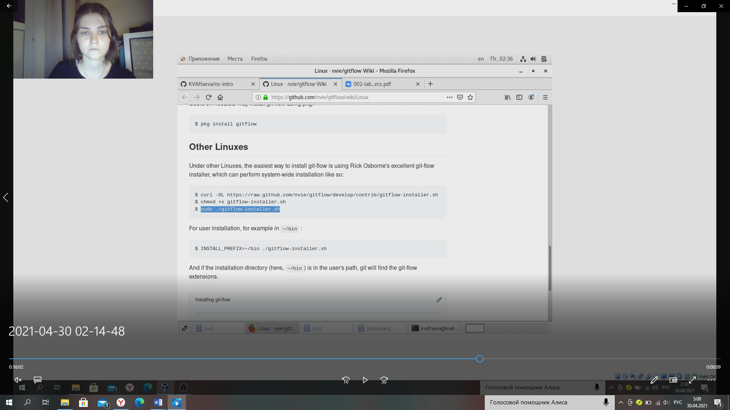  
 *Рис.13 Установка*

1. Инициализирую git-flow

*git flow init*

Префикс для ярлыков установливаю в v

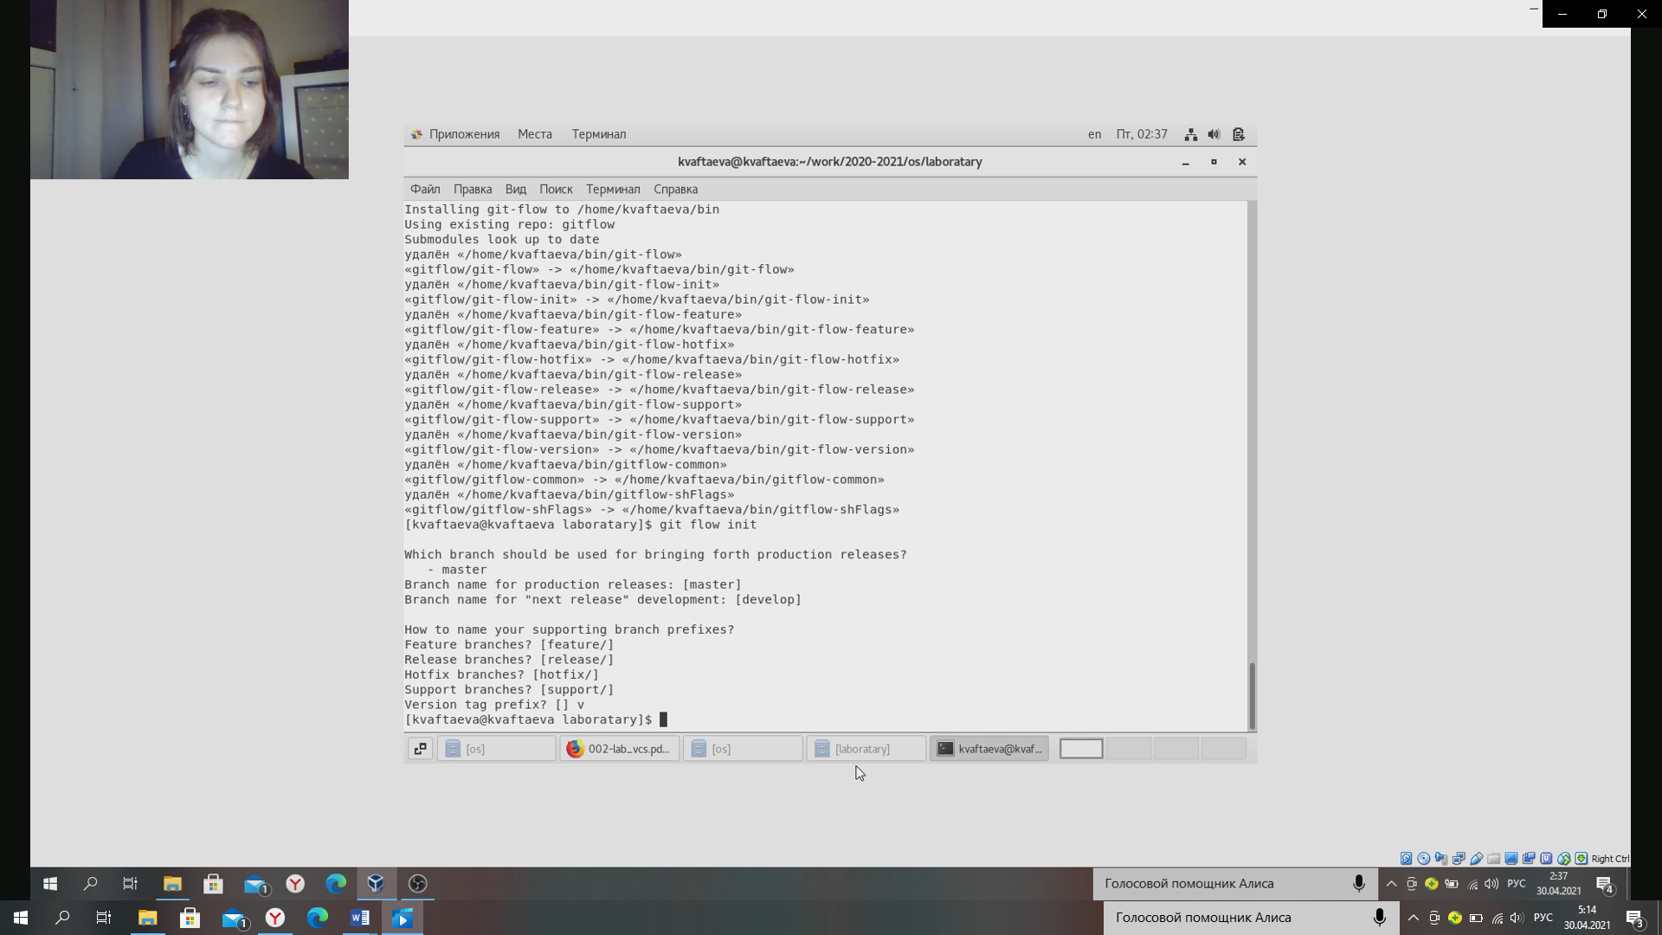  
 *Рис.14 Инициализирование и установка префикса*

1. Проверяю, что нахожусь на ветке develop

*git branch*

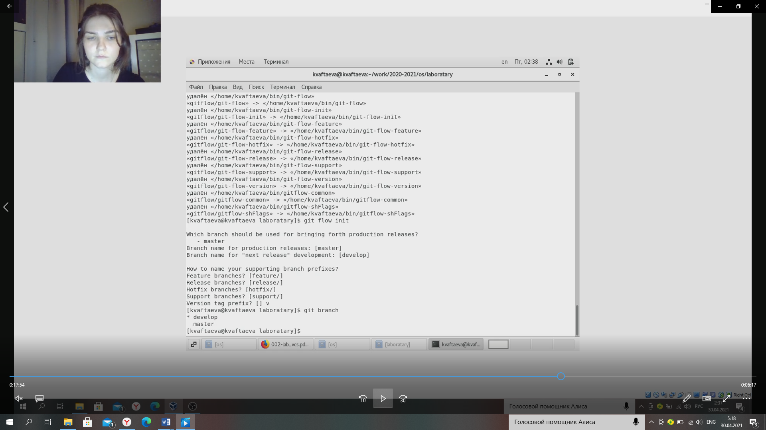 *Рис.15 Проверка ветки*

1. Создаю релиз с версией 1.0.0  
   *git flow release start 1.0.0*

И записываю версию  
*echo "1.0.0" >> VERSION*

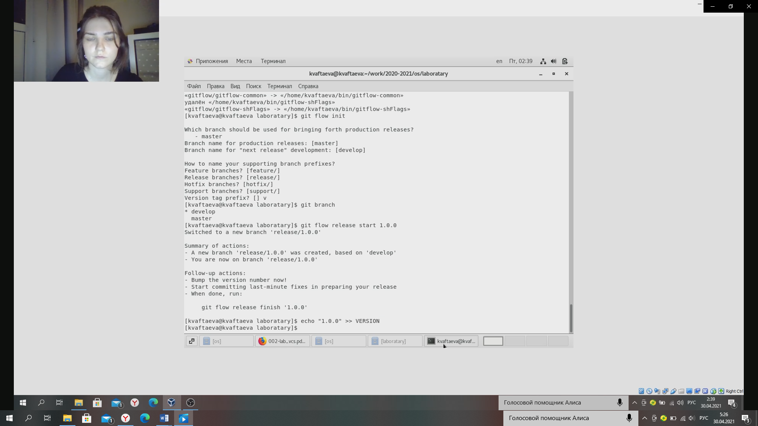

*Рис.16 Создание релиза и запись версии*

1. Добавляю в индекс:

*git add .*

*git commit -am 'chore(main): add version'*

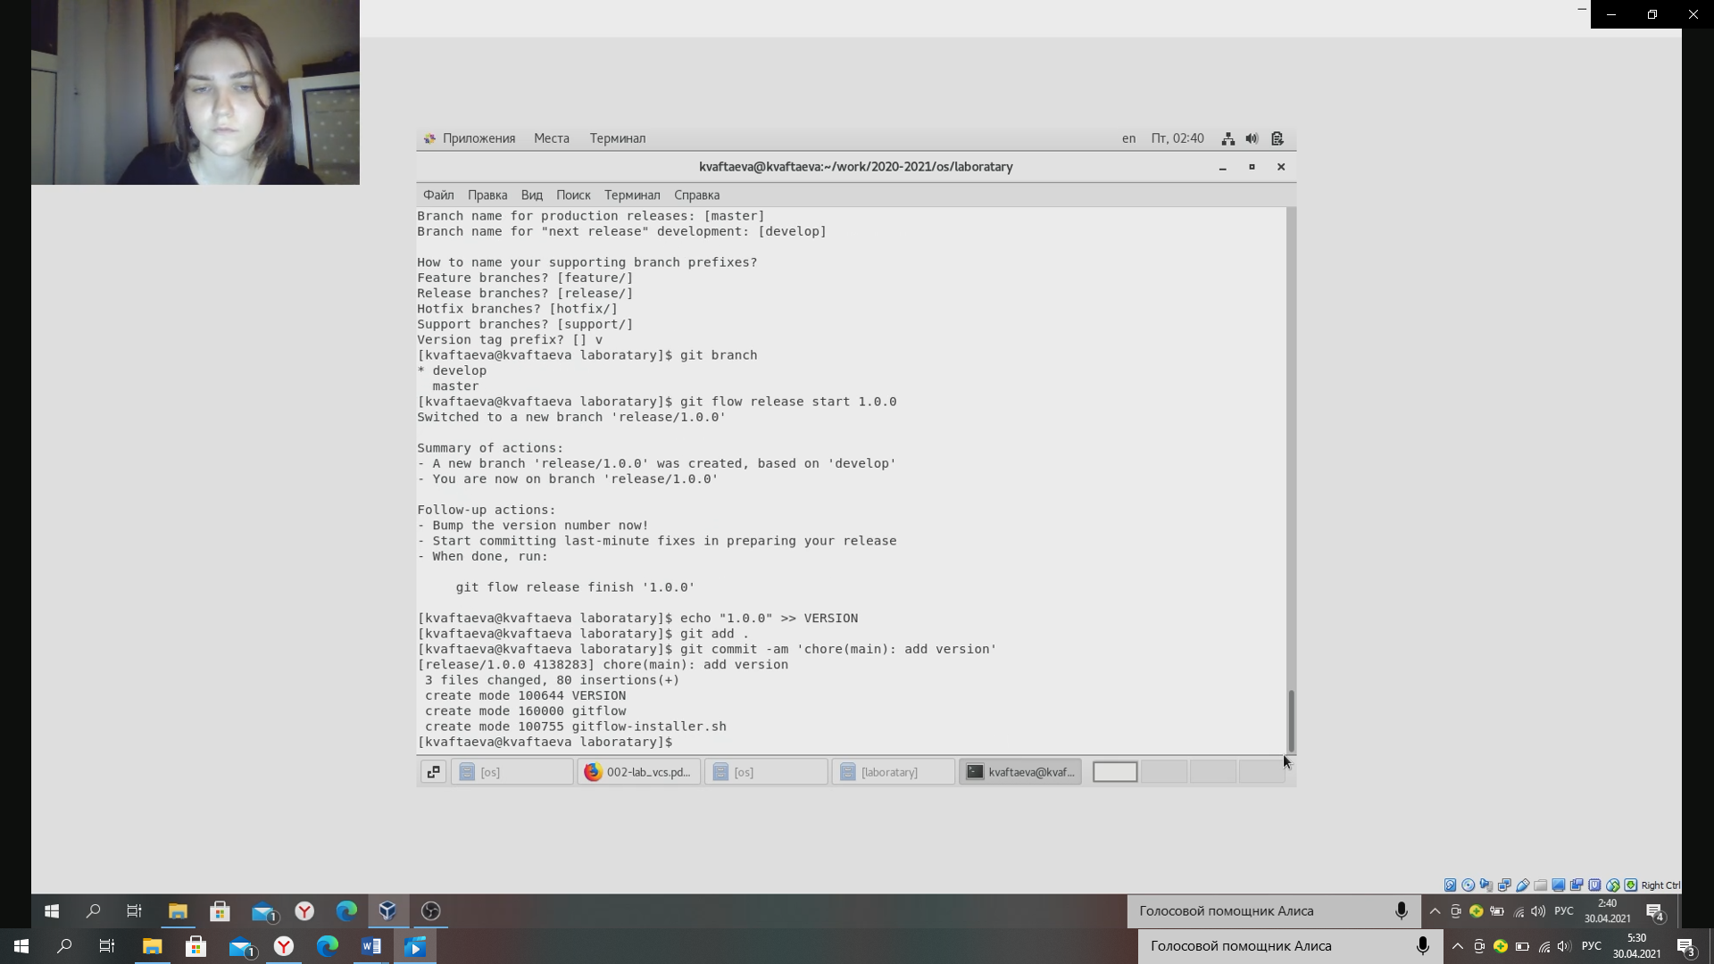 *Рис.17 Добавление в индекс*

1. Зальём релизную ветку в основную ветку

*git flow release finish 1.0.0*

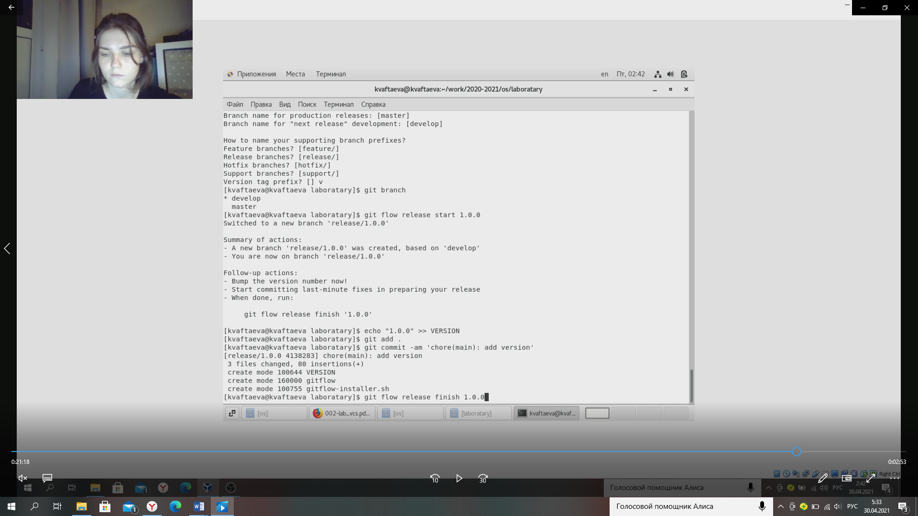

*Рис.18 Релизную ветку в основную*

В открывшемся окне при помощи клавиши ESC переходим в режим написания. Пишем текст. С помощю той же клавищи выходим из режима написания. Вводим :w для сохранения и :q для выхода

1. Отправим данные и создадим релиз на гитхаб

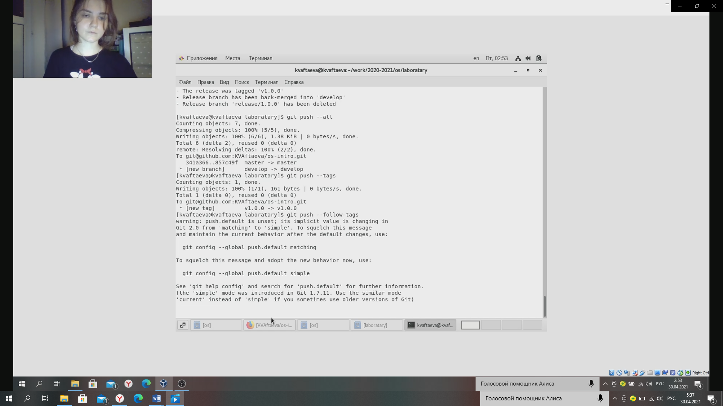  
 *Рис.19 Отправка данных*

**Контрольные вопросы [2]:**

1. Системы контроля версий (VCS) - программное обеспечение для облегчения работы с изменяющейся информацией, позволяющее хранить несколько версий одного и того же документа, при необходимости возвращаться к более ранним версиям.

Предназначены для работы нескольких человек над одним проектом, а также при разработке программного обеспечения для хранения исходных кодов разрабатываемой программы.

2. Хранилище – место «памяти», в котором будет храниться новая версия файла после его изменения пользователем.

Commit. В нем содержится описание тех изменений, которые вносит пользователь в код приложения.

История –история изменений. Обычно доступна информация о том, кто из участников, когда и какие изменения вносил.

Рабочая копия – это копия, которую мы выписали в свою рабочую зону, это то, над чем мы работаем в данный момент. Привилегированный доступ только одному пользователю, работающему с файлом.

3. Централизованные VCS предполагают наличие единого репозитория для хранения файлов. Выполнение большинства функций по управлению версиями осуществляется специальным сервером. Пример: AccuRev

Децентрализованные VCS не имеют единого репозитория, он у каждого пользователя свой. Помимо того, они были созданы для обмена изменениями, а не для их объединения. Не имеют какой-то жестко заданной структуры репозиториев с центральным сервером. Пример: Git

4. При единоличной работе с VCS каждое новое изменение в репозитории сохраняется не со всеми предыдущими версиями. Оно изменяется по системе: одно предыдущее + новая информация.

5. Для начала те действия, что совершаются один раз:

1. Создать репозиторий.  
 Это место, где будут лежать файлы. Теперь у нас есть общее хранилище данных, с которым и будет проходить дальнейшая работа.

2. Скачать проект из репозитория.

Далее то, что будет использоваться в работе часто:

1. Обновить проект, забрать последнюю версию из репозитория
2. Внести изменения в проект
3. Запушить код, т.е изменить код в общем хранилище
4. Создать ветку  
   Теперь, если нужно закоммитить изменения, они по-прежнему пойдут в основную ветку. Бранч при этом трогать НЕ будут. Так что мы можем смело коммитить новый код в trunk. А для показа использовать branch, который будет оставаться стабильным даже тогда, когда в основной ветке всё падает из-за кучи ошибок. С бранчами мы всегда будем иметь работающий код.

6. -Сохранение файлов с исходным кодом  
 -Защита от случайных исправлений и удалений  
 -Отмена изменений и удалений, если они оказались некорректными  
 -Одновременная поддержка рабочей версии и разработка новой  
 -Возврат к любой версии кода из прошлого  
 -Просмотр истории изменений  
 -Совместная работа без боязни потерять данные или затереть чужую работу

7. git init – создание основного дерева репозитория

git pull – получение обновлений (изменений) текущего дерева из центрального репозитория

git push – отправка всех произведённых изменений локального дерева в центральный репозиторий

git status – просмотр списка изменённых файлов в текущей директории

git diff – просмотр текущих изменений

git add – добавить все изменённые и/или созданные файлы и/или каталоги

git add имена_файлов – добавить конкретные изменённые и/или созданные файлы и/или каталоги

git rm имена_файлов – удалить файл и/или каталог из индекса репозитория

git commit -am 'Описание коммита' – сохранить все добавленные изменения и все изменённые файлы

git commit – сохранить добавленные изменения с внесением комментария через встроенный редактор

git checkout -b имя_ветки – создание новой ветки, базирующейся на текущей:

git checkout имя_ветки – переключение на ветку

git push origin имя_ветки – отправка изменений конкретной ветки в центральный репозиторий

git merge --no-ff имя_ветки – слияние ветки с текущим деревом

git branch -d имя_ветки – удаление локальной уже слитой с основным деревом ветки

git branch -D имя_ветки – принудительное удаление локальной ветки

git push origin :имя_ветки – удаление ветки с центрального репозитория

8. Локальный репозиторий – она же директория “.git”. В ней хранятся коммиты и другие объекты.

Удаленный репозиторий – тот репозиторий, который считается общим, в который мы можем передать свои коммиты из локального репозитория, чтобы остальные пользователи могли их увидеть.

Локальный репозиторий мы используем, когда работаем одни и нам нужно сохранить свои же изменения.

Удаленный репозиторий используется для групповой работы, когда в личном репозитории скопилось достаточно коммитов, мы делимся ими в удаленном для того, чтобы другие пользователи могли видеть наши изменения. Также из удаленного репозитория мы можем скачать чужие изменения.

9. Ветка – это подвижный указатель на один из коммитов. Обычно ветка указывает на последний коммит в цепочке коммитов.

В своей ветке мы можем как угодно ломать проект, основной код при этом не пострадает.

10. Игнорируемые файлы – это, как правило, специфичные для платформы файлы или автоматически созданные файлы из систем сборки. Некоторые общие примеры включают в себя:

* Файлы времени выполнения, такие как журнал, блокировка, кэш или временные файлы.
* Файлы с конфиденциальной информацией, такой как пароли или ключи API.
* Скомпилированный код, такой как .class или .o.
* Каталоги зависимостей, такие как /vendor или /node_modules.
* Создавать папки, такие как /public, /out или /dist.
* Системные файлы, такие как .DS_Store или Thumbs.db
* Конфигурационные файлы IDE или текстового редактора.

## .gitignore Шаблоны

.gitignore — это простой текстовый файл, в каждой строке которого содержится шаблон, который файлы или каталоги следует игнорировать.

Он использует [шаблоны подстановки](https://routerus.com/goto/http:/tldp.org/LDP/GNU-Linux-Tools-Summary/html/x11655.htm) для сопоставления имен файлов с подстановочными знаками. Если у вас есть файлы или каталоги, содержащие шаблон подстановки, вы можете использовать одиночную обратную косую черту ( ) для экранирования символа.

## Местный .gitignore

.gitignore файл .gitignore обычно помещается в корневой каталог репозитория. Однако вы можете создать несколько файлов .gitignore в разных подкаталогах вашего репозитория. Шаблоны в файлах .gitignore сопоставляются относительно каталога, в котором находится файл.

Шаблоны, определенные в файлах, которые находятся в каталогах (подкаталогах) более низкого уровня, имеют приоритет над шаблонами в каталогах более высокого уровня. Локальные файлы .gitignore используются совместно с другими разработчиками и должны содержать шаблоны, полезные для всех других пользователей репозитория.

## Личные правила игнорирования

Шаблоны, специфичные для вашего локального репозитория и не подлежащие распространению в другие репозитории, должны быть установлены в файле .git/info/exclude .

Например, вы можете использовать этот файл, чтобы игнорировать файлы, сгенерированные из ваших личных инструментов проекта.

## Глобальный .gitignore

Git также позволяет вам создать глобальный файл .gitignore , в котором вы можете определить правила игнорирования для каждого репозитория Git в вашей локальной системе.

Файл можно назвать как угодно и хранить в любом месте. Чаще всего этот файл хранится в домашнем каталоге. Вам придется вручную [создать файл](https://routerus.com/create-a-file-in-linux/) и настроить Git для его использования.

**Заключение:**

Таким образом, все цели и задачи были выполнены успешно. Был освоен GitHub, который понадобится в дальнейшей работе.

**Вывод:**

Я изучила идеологию и применение средств контроля версий.

**Библиографический список:**

1. [A bright future for GitHub | The GitHub Blog](https://blog.github.com/2018-06-04-github-microsoft/)
2. https://gist.github.com/rdnvndr/cb21a06c5a71fd71213aed1619380b8e

1. [A bright future for GitHub | The GitHub Blog](https://blog.github.com/2018-06-04-github-microsoft/)
2. https://gist.github.com/rdnvndr/cb21a06c5a71fd71213aed1619380b8e